Приложение 6

Всемирный день Земли

Задачи: Знакомить детей с проблемами охраны окружающей среды, с основными проблемами и задачами экологии; обратить их внимание на ту угрозу, которую представляет воздействие человека на окружающую природу; формировать познавательный интерес к экологическим проблемам и стремление принять посильное участие в их решении.

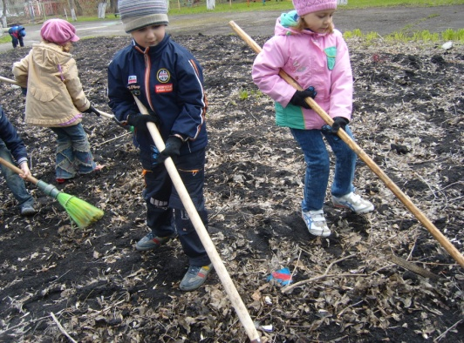

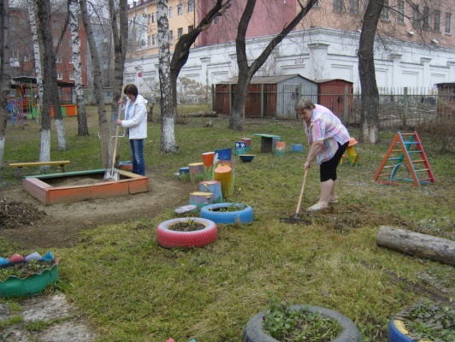
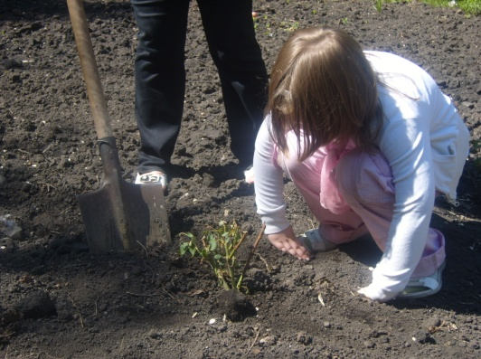

22 апреля воспитанники, родители детей и педагоги МБДОУ №161 приняли активное участие в акции «Чистый город». Общими силами навели чистоту на территории детского сада, провели известковую побелку всех деревьев на территории, разбили клумбы, приняли участие в облагораживании цветника.
Был организован экологический праздник «День Земли» с целью привлечения детей и взрослых к проблеме сохранения окружающей среды и чистоты родного края, к проблемам Земли.

